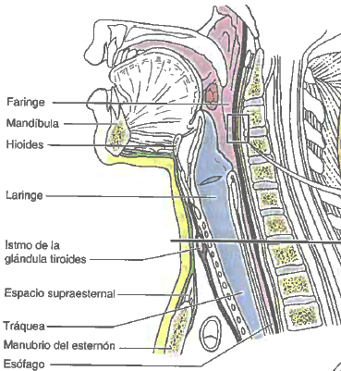
Fascia del Cuello
Capa de Tejido subcutáneo que rodea las estructuras del cuello (fascia superficial) y las divide en compartimientos (láminas de fascia cervical profunda).

Los planos fasciales determinan la dirección en que puede propagarse una infección en el cuello

Fascia Cervical Superficial (FCS):
- Lámina de tejido conectivo adiposo
- Se sitúa entre la dermis cutánea y la lámina superficial de la fascia cervical profunda.
- Más delgado que en otras regiones es especial anteriormente.
- Contiene nervios cutáneos, vasos sanguíneos y linfáticos, nódulos linfáticos superficiales y cantidades variables de tejido adiposo.
- Anteriormente contiene el platisma.
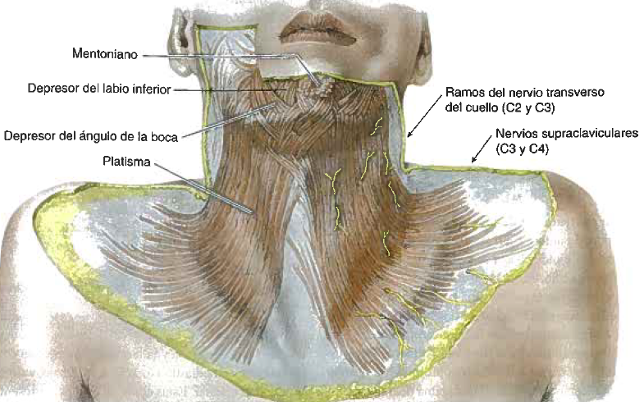
Platisma
- Lámina muscular ancha y delgada en el tejido subcutáneo del cuello.
- Inervado por el ramo cervical del NC VII
- La Vena Yugular Externa (VYE) desciende desde el ángulo de la mandíbula hasta la mitad de la clavícula
- Los principales nervios cutáneos del cuello son profundos al platisma.

- Recubre la cara anterolateral del cuello
- Se origina en la fascia profunda cubriendo las porciones superiores de los músculos deltoides y pectoral mayor
- Se extiende superomedialmente sobre la clavícula hasta el límite inferior de la mandíbula
- Los límites anteriores de los dos músculos se fusionan con los músculos faciales
- Inferiormente las fibras divergen, dejando un hueco anterior a la laringe y la tráquea

Fascia Cervical Profunda (FCP)
- Tres láminas fasciales (capas)
- Superficial (de revestimiento)
- Pretraqueal
- Prevertebral.

- Sujetan vísceras, músculos, vasos y nódulos linfáticos profundos.
- Forman planos naturales de separación que sirven en la cirugía y limitan propagación de abscesos
- Proporcionan el deslizamiento que permite el movimiento y desplazamiento sin dificultad de unas estructuras del cuello sobre otras (Deglución; Rotación de cuello y cabeza).
- Vaina Carotídea: Condensación de la FCP en torno a las arterias caróticas comunas, las VYI y los nervios vagos

Lámina Superficial de la FCP (de revestimiento)
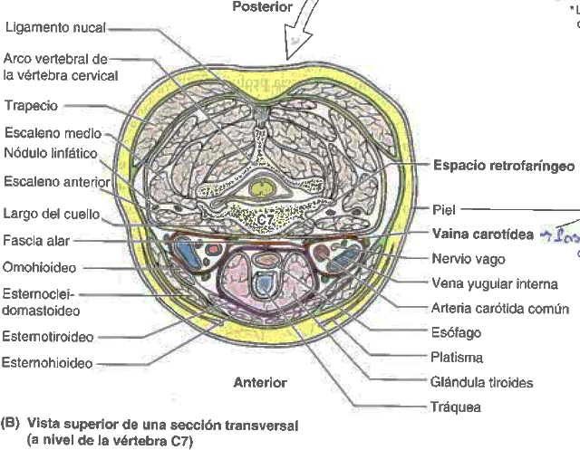
- Es la más extensa
- Rodea todo el cuello en profundidad a la piel y el tejido subcutáneo.
- En las 4 esquinas del cuello, se separa en hojas superficial y profunda para rodear los músculos esternocleidomastoideo (ECM) y trapecio.
  - Inervados por el NC XI
  - Tienen inserciones continuas superiormente en la base del cráneo
  - Inferiormente En la espina y el acromion de la escápula y clavícula

La Lámina Superficial de la FCP une:
Superiormente
- Líneas nucales superiores del occipital
- Las apófisis mastoides del temporal
- Los arcos cigomáticos
- El borde inferior de la mandíbula
- El hueso hioides
- Las apófisis espinosas de las vértebras cervicales

- Inferior a su inserción mandibular se divide para englobar a la glándula submandibular.
- Posterior a la mandíbula se separa para formar la cápsula fibrosa de la glándula parótida
- El ligamento estilomandibular es un engrosamiento de la Lámina Superficial de la FCP.

Inferiormente
- El manubrio
- Las clavículas
- Acromion
- Las espinas de las escápulas.

Posteriormente
- Se continúa con el periostio de la apófisis espinosa C7 y el ligamento nucal.
- El ligamento nucal es una membrana triangular que forma un tabique fibroso intermedio entre los músculos de los dos lados del cuello

- La lámina superficial de la FCP dividida en dos hojas que rodean al ECM, una hoja se une a la cara anterior y la otra a la posterior del manubrio.
- Entre esas hojas se encuentra un espacio supraesternal.
- Rodea los extremos inferiores de las venas yugulares anteriores, el arco venoso yugular, grasa y unos pocos nódulos linfáticos profundos.

Lámina Pretraqueal de la FCP
- Limitada a la porción anterior del cuello
- Se extiende Anteriormente desde el hioides hacia el interior del tórax, donde se fusiona con el pericardio fibroso.
- La lámina pretraqueal de la FCP Incluye:
  - Una porción muscular delgada que rodea a los músculos infrahioideos
  - Una porción visceral que envuelve la glándula tiroides, la tráquea y el esófago y se continúa con la fascia bucofaríngea.
- La lámina pretraqueal de la FCP se fusiona lateralmente con las vainas carotídeas.
- Por encima del hioides, un engrosamiento de la fascia pretraqueal forma una polea o tróclea por donde pasa el Tendón intermedio del músculo digástrico, suspendiendo el hioides.
- Envolviendo el borde lateral del tendón intermedio omohioideo, la lámina pretraqueal une el músculo homohioideo de dos vientres, redirigiendo el trayecto del músculo entre los dos vientres.

Lámina Prevertebral de la FCP
- Forma una vaina tubular para la columna vertebral y los músculos largo del cuello y largo de la cabeza anteriormente, los escalenos lateralmente y músculos profundos del cuello posteriormente.
- Rodea Las porciones cervicales de los troncos simpáticos

- Está fijada:
- Superiormente a la base del cráneo
- Inferiormente se mezcla periféricamente con la fascia endotorácica y se fusiona centralmente con el ligamento longitudinal anterior hasta T3
- Lateralmente se extiende como vaina axilar que rodea vasos axilares y el plexo braquial.

Vaina Carotídea
- Recubrimiento tubular fascial
- Se extiende desde la base del cráneo hasta la raíz del cuello.
- Se fusiona anteriormente con las láminas superficial y pretraqueal y posteriormente con la lámina prevertebral
- Contiene:
- Arterias carótidas común y externa
- VYI
- NC X
- Nódulos linfáticos cervicales profundos
- Nervio del seno carotídeo
- Fibras nerviosas simpáticas (plexos periartiales carotídeos)

- La vaina carotídea y la fascia pretraqueal Se comunican con el mediastino torácico y la cavidad craneal, y son potenciales vías para propagación de infecciones o sangre extravasada.

Espacio Retrofaríngeo
- Es el mayor y más importante espacio interfascial del cuello
- Es un espacio virtual formado por tejido conectivo laxo entre la porción visceral de la lámina prevertebral y la fascia bucofaríngea.
- Permite el movimiento de la faringe, el esófago, la laringe y la tráquea respecto a la columna vertebral durante la deglución.
- Está cerrado superiormente por la base del cráneo y a cada lado por la vaina carotídea.
- Inferiormente se abre dentro del mediastino superior.
- La fascia Alar forma una subdivisión del espacio Retrofaríngeo.
  - Se inserta a lo largo de la línea media de la fascia bucofaríngea desde el cráneo hasta C7.
  - Desde su inserción se extiende lateralmente y termina en la vaina carotídea.

Estructuras Superficiales del Cuello: Regiones Cervicales
El cuello se divide en 4 regiones:

- Región Esternocleidomastoidea
- Región Cervical Posterior
- Región Cervical Lateral
- Región Cervical Anterior

Región | Principal Contenido
Región Esternocleidomastoidea | - Músculo ECM  - Divide al cuello en región cervical anterior y cervical lateral.  - Porción superior de la VYE  - Nervio Auricular Mayor  - Nervio Transverso del Cuello
Fosa Supraclavicular menor | Porción Inferior de la VYI
Región Cervical Posterior | - Músculo Trapecio  - Inervada por Ramos cutáneos de los ramos posteriores de los nervios espinal cervicales  - Región o Triángulo Suboccipital: Profunda a la porción superior región CP.
Región Cervical Lateral | Limitada  - Anteriormente: Borde posterior del ECM  - Posteriormente: Borde anterior del trapecio  - Inferiormente: Tercio medio de la clavícula, entre el trapecio y ECM  - Vértice: Donde se unen el ECM y el trapecio, sobre la línea nucal superior.  - Techo: Formado por la lámina superficial de la FCP  - Suelo: Músculos cubiertos por la lámina prevertebral de la FCP (Esplenio de la cabeza, elevador de la escápula, Escaleno medio y escaleno posterior)  Dividida: Por el vientre inferior del musculo omohioideo en un gran triángulo occipital superior y un pequeño triángulo omoclavicular inferior
Triángulo Occipital  (La arteria occipital aparece en su vértice) | - Parte de la VYE  - Ramos Posteriores del Plexo Nervioso Cervical  - Nervio Accesorio NC XI  - Troncos del plexo Braquial  - Arteria Cervical Transversa  - Nódulos Linfáticos Cervicales
Triángulo Omoclavicular (Triángulo Subclavio) | - Marcado en la cara lateral del cuello por la fosa supraclavicular mayor.  - La porción inferior de la VYE cruza superficialmente.  - Arteria Subclavia (tercera Porción) se encuentra profundamente.  - La lámina superficial de la FCP separa la VYE y la Arteria Subclavia.  - Parte de la vena subclavia  - Arteria supraescapular  - Nódulos linfáticos Supraclaviculares
Región Cervical Anterior | Limitada  - Anteriormente: Línea media del cuello  - Posteriormente: Borde anterior del ECM  - Superiormente: Borde inferior de la mandíbula  - Vértice: En la escotadura yugular en el manubrio del esternón.  - Techo: Formado por el tejido subcutáneo del platisma  - Suelo: Faringe, Laringe y glándula tiroides.
Triángulo Submandibular (Digástrico) | - La glándula submandibular casi llena el triángulo  - Nódulos linfáticos Submandibulares  - Nervio Hipogloso (NC XII)  - Nervio milohoiodeo  - Porciones de la Arteria y vena facial
Triángulo Submentoniano | - Nódulos linfáticos submentonianos  - Pequeñas venas que se unen para formar la VYA
Triángulo Carotídeo | - Vaina carotídea (Arteria carótida común y sus ramas, VYI y sus tributarias, Arteria carótida externa y algunas ramas)  - NC XII y raíz superior del Asa cervical  - NC XI  - Glándula Tiroides, laringe y faringe  - Nódulos Linfáticos cervicales profundos  - Ramos del plexo Cervical
Triángulo Muscular (omotraqueal) | - Músculos esternotiroideo y esternohioideo  - Glándulas Tiroides y paratiroides.
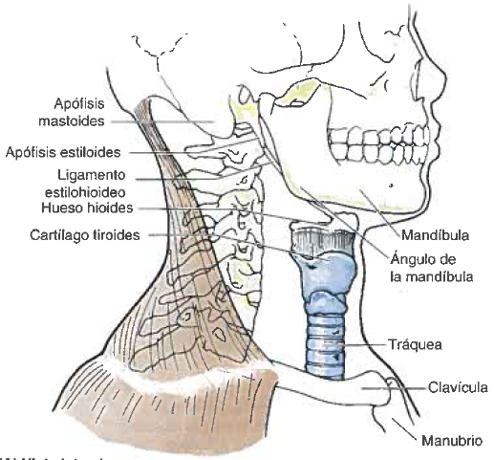

Músculos
Región | Inserción Superior | Inserción Inferior | Inervación | Acción Principal
Región superficial
Platisma | Borde inferior de la mandíbula, piel y tejido subcutáneo de la porción inferior de la cara. | Fascia que cubre las porciones superiores de los músculos pectoral mayor y deltoides. | Ramo cervical del NC VII | Tira de las comisuras de los labios inferiores y ensancha la boca en las expresiones de tristeza o miedo.  Con los dientes apretados, tracciona de la piel del cuello superiormente.
Esternocleidomastoideo (EMC) | Cara lateral de la apófisis mastoides y mitad lateral de la línea nucal superior. | Cabeza Esternal: Cara anterior del manubrio del esternón.  Cabeza clavicular: Cara superior del tercio medial de la clavícula. | NC XI (motor)  C2 y C3 (dolor y propiocepción) | Contracción Unilateral: Inclina la cabeza hacia el mismo lado y lo rota.  Contracción bilateral:  - Extiende el cuello a nivel de las articulaciones atlantooccipitales  - Flexiona las vértebras cervicales de manera que el mentón se acerca al manubrio  - Extiende las vértebras cervicales superiores al tiempo que flexiona las inferiores, el mentón es empujado hacia delante y se mantiene la cabeza nivelada.
Trapecio | Tercio medial de la línea nucal superior, protuberancia occipital externa, ligamento nucal, apófisis espinosas de C7 a T12, lumbares y sacras. | Tercio lateral de la clavícula, acromion y espina de la escápula. | NC XI (motor)  C2 y C3 (dolor y propiocepción) | Eleva, retrae y rota la escápula superiormente.  Fibras descendentes (superiores): eleva la cintura escapular, mantiene el nivel del hombro contra resistencia o contra la gravedad.  Fibras transversales (medias): Retraen la escápula.  Fibras descendentes (inferiores): Descienden el hombro.  Fibras ascendentes y descendentes juntas: Rota la espina de la escápula superiormente.  Con los hombros fijos, la contracción bilateral extiende el cuello. La contracción unilateral produce flexión lateral.
Región Cervical Lateral: Formado por la lámina prevertebral de la FCP que recubre:
- Esplenio de la cabeza
- Elevador de la escápula
- Escaleno medio
- Escaleno Posterior.
- Escaleno anterior (ocasional)
  - Escaleno mínimo (división ocasional del escaleno anterior)
Región | Origen | Inserción Inferior | Inervación | Acción Principal
Región Cervical Anterior
Suprahioideos
Milohioideo | Línea milohioidea de la mandíbula | Rafe Milohioideo y cuerpo del hioides | Nervio Milohioideo, ramo del nervio alveolar inferior (NC V3) | Eleva el hioides, el suelo de la boca y la lengua durante la deglución y el habla.
Genihioideo | Espina mentoniana inferior de la mandíbula | Cuerpo del hioides | C1 a través del NC XII | - Tira del hioides anterosuperiormente  - Acorta el suelo de la boca  - Ensancha la faringe.
Estilohioideo | Apófisis estiloides | Cuerpo del hioides | Ramo Estilohioideo (preparatiroideo) del NC VII | Eleva y retrae el hioides, alargando el suelo de la boca
Digástrico | Vientre anterior: fosa digástrica en la mandíbula  Vientre posterior:  Escotadura mastoidea | Tendón intermedio en el cuerpo y asta cervical | Nervio milohoideo, ramo del nervio alveolar inferior | Conto con los músculos infrahioideos desciende la mandíbula contra resistencia-  Eleva y fija el hioides durante deglución y el habla.
Infrahioideos
Esternohioideo | Manubrio del esternón y extremidad esternal de la clavícula | Cuerpo del hioides | C1-3 mediante un ramo del asa cervical | Desciende el hioides, tras la elevación durante la deglución.
Omohioideo | Borde superior de la escápula cerca de la escotadura de la escápula | Borde inferior del Hioides | C1-3 mediante un ramo del asa cervical | Desciende, retrae y fija el Hioides
Esternotiroideo | Cara posterior del manubrio del esternón | Línea oblicua del cartílago tiroides | C2 y C3 mediante un ramo del asa cervical | Desciende el hioides y la laringe.
Tirohioideo | Línea oblicua del cartílago tiroides | Borde inferior del cuerpo y hasta mayor del hioides | C1 a través del NC XII | Desciende el hioides y eleva la laringe

Región | Vascularización ARTERIAS
Región Cervical Lateral | Ramas del tronco tirocervical, la tercera porción de la arteria subclavia y parte de la arteria occipital.
Tronco Tirocervical | - Rama de la arteria subclavia.  - Da lugar a la arteria supraescapular y a la arteria cervical transversa.  - Sus ramas terminales son la arteria cervical ascendente y la tiroidea inferior.
Arteria supraescapular | - Cruza inferolateralmente el músculo escaleno anterior y el nervio frénico.  - Cruza la tercera porción de la arteria subclavia y los fascículos del plexo braquial.  - Pasa posterior a la clavícula.  - Irriga los músculos de la cara posterior de la escápula.  - Alternativa, puede originarse directamente de la tercera porción de la arteria subclavia.
Arteria cervical transversa  (Tronco cervicodorsal) | Se bifurca en:  - la arteria cervical superficial (rama superficial de la arteria cervical transversa)  - la arteria dorsal de la escápula (rama profunda de la arteria cervical transversa)  Estas ramas cruzan el nervio frénico y el escaleno anterior, 2-3cm superior a la clavícula.  Cruzan a través de los troncos del plexo braquial, dama ramas para sus vasa nervorum.
Arteria cervical superficial | - Profunda al trapecio acompañando al NC XI.
Arteria Dorsal de la Escapula | - Se origina de la tercera (mayor frecuencia) o de la segunda porción de la arteria subclavia.  - Pasa lateralmente a através de los troncos del plexo braquial, anterior al escaleno medio.  - Su porción distal es profunda a los músculos elevador de la escápula y romboides, irrigando ambos  - Anastomosis de las arterias que rodean la escápula
Tercera Porción de la arteria subclavia | - Irriga el miembro superior  - Inicia superior a la clavícula.  - Oculta en la porción inferior de la región cervical lateral, posterosuperior a la vena subclavia.  - La tercera porción es la más larga y superficial.  - Puede palparse haciendo presión en el ángulo omoclavicular.
Región Cervical Anterior | - Contiene el sistema arterial carotídeo (carótida común, carótidas interna y externa, VYI y VYA)  - El glomus carotídeo se localiza en la hendidura entre las ACI y ACE.
Arteria Carótida Común (ACC) | Derecha:  Empieza en la bifurcación del tronco braquiocefálico. (Arteria subclavia derecha es la otra rama de este tronco).  Izquierda:  Empieza en el arco de la aorta por lo que pasa 2cm por el mediastino superior.
Arteria Carótida Interna (ACI) | - No tiene ramas en el cuello.  - Continuación directa de las ACC  - En la porción proximal de cada una se encuentra el seno carotídeo.  - Entran en el cráneo a través de los conductos carotídeos en las porciones pretrosas de los temporales.
Arteria Carótida Externa (ACE) | - Irrigan las estructuras externas del cráneo.  Seis arterias se originan de ella Una rama medial (1) faríngea ascendente, Dos ramas posteriores (2) occipital, auricular posterior, y Tres ramas anteriores (3) tiroidea superior, lingual, facial.  - Sus ramas terminales son:  - Arteria maxilar  - Arteria temporal superficial.
Arteria faríngea ascendente (1) | - Se origina como 1ra o 2da rama de la ACE. Única rama medial.  - Proporciona ramas a la faringe, los músculos prevertebrales, el oído medio y las meninges craneales.
Arteria Occipital (2) | - Se origina en la cara posterior de la ACE, superior al origen de la facial.  - Posterior, media y paralela a la inserción del vientre posterior del músculo digástrico en el surco occipital del hueso temporal.  - Pasa superficial a la ACI y a los NC IX y XI
Arteria Auricular posterior (2) | - Pequeña rama posterior de la ACE.  - Ultima rama preterminal.  - Asciende posteriormente entre el conducto auditivo externo y la apófisis mastoides.  - Irriga los músculos adyacentes, glándula parótida, nervio facial y estructuras del hueso temporal, la oreja y el cuerpo cabelludo.
Arteria Tiroidea superior (3) | - La más inferior de las ramas anteriores de la ACE  - Irriga la glándula tiroides, músculos infrahioideos y el ECM  - Da origen a la arteria laríngea superior que irriga la laringe.
Arteria Lingual (3) | - Se origina en la cara anterior de la ACE  - Se sitúa sobre el músculo contrictor medio de la faringe, pasa profunda al NC XII, músculo Estilohioideo y al vientre posterior del digástrico.  - Proporciona ramas a la porción posterior de la lengua  - Se bifurca en lingual profunda y sublingual
Arteria Facial (3) | - Se origina anteriormente en la ACE, junto a la lingual o superior a ella.  - Da lugar a la arteria palatina ascendente y una rama tonsilar.  - Entre por un surco profundo en la glándula submandibular para irrigarla.  - Da origen a la arteria submentoniana para el suelo de la boca.

